**Консультация для родителей:**

**«Как проверить фонематический слух ребенка?»**

учитель-логопед:

Шлячкова А.В.

Для правильной речи, а впоследствии письма и учебы очень важно, чтобы ребенок хорошо различал звуки. Период интенсивного развития фонематического слуха у детей приходится на дошкольный возраст. В 4 года, максимум в 5–6 лет он должен быть полностью сформирован. Как проверить фонематическое восприятие, и каким образом его развивать, читайте далее.

ЧТО ТАКОЕ ФОНЕМАТИЧЕСКИЙ СЛУХ?

За способность слышать отвечает слуховой анализатор – орган слуха, который включает в себя ухо, нервы и особые центры в коре головного мозга. Он преобразовывает звуковые колебания в нервные импульсы, которые затем передаются в центральные отделы головного мозга, и вызывают те или иные реакции человека. Различают два вида слуха: физический и фонематический. Первый определяет способность воспринимать природный и бытовой шум, а также музыку.

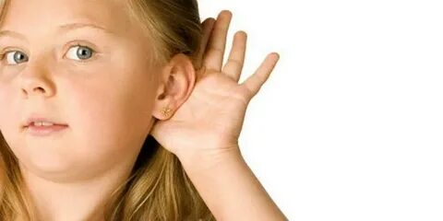

Фонематический слух позволяет слышать и различать звуки человеческой речи. Благодаря ему, ребенок учится не только понимать речь и говорить, но и улавливать смысл сказанного, в зависимости от характера звуков (интонации, ударения, окончаний и прочего). Например, слышать разницу между похожими «мишкой» и «миской», скорбным «ох» и удивленным, цветками «гвоздиками» и папиными «гвоздиками».

ПОЧЕМУ НУЖНО ЕГО РАЗВИВАТЬ?

Без понимания звуковых особенностей речи окружающих, ребенку будет тяжело научиться говорить. При развитом фонематическом слухе малыш осознает, что он произносит слово неправильно, и пытается самостоятельно добиться правильного произношения. Если разница между схожими звуками не улавливается, формируются устойчивые замены «жук – кук», «шишка – сыска». Чем хуже развит фонематический слух, тем сильнее выражены речевые проблемы. В таких случаях говорят, что у детей словно каша во рту.

Если проблема не решается в дошкольном возрасте, из нее вытекает множество новых, куда более серьезных. Ребенок испытывает сложности с чтением, письмом, изучением других языков. Ему с трудом дается слияние слогов, выделение отдельных звуков, он неверно пишет окончания и многое другое. У школьников начинается серьезное отставание по школьной программе.

В КАКОМ ВОЗРАСТЕ НАЧИНАТЬ ЗАНЯТИЯ?

Процесс развития фонематического слуха у детей индивидуальный. Бывает, что ребенок начинает прекрасно улавливать звуки и говорить в 1,5–2 года. Но чаще активное формирование приходится на возраст 4 года и продолжается до 5–6 лет. При этом наиболее чувствительным, значимым периодом развития остаются первые годы жизни.

Если до 2 лет с ребенком разговаривать правильно, не сюсюкая, читать понятные ему стихи, учить чистоговорки, то риск нарушений фонематического слуха уменьшается в разы. Иными словами, проводить занятия можно с самого раннего дошкольного возраста. Существует масса упражнений и игр на развитие фонематического слуха у детей 1 года, 2-3 лет и старше. В каждом случае подбираются задания, соответствующие возможностям малыша.

Важно. Оптимальное время для развития фонематического слуха – дошкольный возраст. Дальше решать имеющиеся проблемы будет все сложнее, а после 9 лет практически невозможно.

МЕТОДИКИ РАЗВИТИЯ

Развивать фонематический слух возможно только постепенно. Сначала ребенок учится распознавать не схожие между собой звуки, затем узнает о правильном и неправильном произношении, начинает находить ошибки в знакомых словах. Дальше формируется способность проводить фонематический анализ, вычленять звуки в частях слова (начале, середине, конце), подбирать рифму. На заключительном этапе, уже в школе, ребенок может определять количественный звуковой состав слова. У него открывается способность использовать проверочные слова и понимать правила.

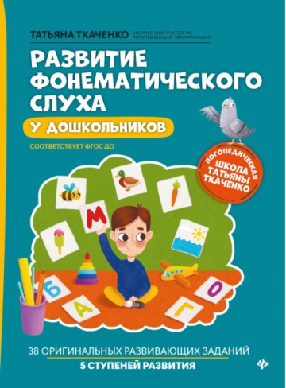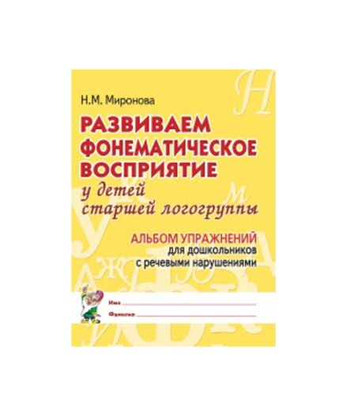

**Методика развития фонематического слуха основана на формировании умения ориентироваться в звуковой стороне слова. Обучение проводится в форме игры и включает в себя следующие упражнения:**

* артикуляционная гимнастика, направленная на улучшение подвижности языка, губ и т. д.;
* дыхательная гимнастика, позволяющая правильно направлять струю воздуха (например, упражнение «Свечка», «Перышко»);
* воспитание интонационной выразительности речи;
* формирование умения контролировать силу голоса;
* занятия на правильное произношение всех звуков;
* звуковой анализ слов (подбор схожих и различных по звучанию слов, выделение мягких и твердых звуков, звонких, шипящих и т. д.);
* игры со словами (например, подобрать слово, которое начинается на определенный звук).

При этом обязательно нужно брать во внимание индивидуальные особенности ребенка, среду воспитания, дефекты строения речевого аппарата (укороченная подъязычная связка, маленький и узкий язык, открытый прикус и т. д.). Также при развитии фонематического слуха следует учитывать последовательность различения звуков – сначала гласных, затем шумных и сонорных согласных, твердых и мягких, губных – язычных, глухих — звонких, шипящих – свистящих.

ПРИМЕРЫ УПРАЖНЕНИЙ

Игры на развитие фонематического слуха многочисленны и разнообразны. Несколько примеров упражнений:

1. **«Путаница».** Задача: хлопнуть в ладоши при правильном произнесении слова. Ребенку показывается картинка, к примеру, с изображением кастрюли. Сначала взрослый громко и четко произносит правильное название (знакомит с ним малыша). Затем начинает намеренно искажать: тастрюля, састрюля, бастрюля, дастрюля. Примерно в середине «кастрюля» произносится правильно, и этот момент обозначается хлопком. Потом картинка и слово меняются.
2. **«Лишний звук».** Задача: исключить лишний слог (слово). Взрослый отчетливо произносит: та-та-та-да-та, са-за-са-са-са, кот-кот-тот-кот.
3. **«Звук заблудился».** Задача: Понять, что не так в предложении и исправить. Пример: по весне распустились светы (цветы), во рту выросли дубы (зубы), щенок живет в булке (будке), мама заплела почке (дочке) косу.
4. **«Где звук?».** Игра для школьников. Задача: на карточке со словом правильно разместить фишку. К примеру, взрослый называет звук «У», а перед ребенком кладет карточку со словом «Ужин». Правильное местоположение фишки – первая буква.

Чтобы развить фонематическое восприятие и слух, детям полезно читать книги по возрасту, грамотно и четко разговаривать в их присутствии, использовать различные интонации и громкость речи. Отдельное внимание следует уделять активному познанию окружающего мира, тренировать зрительный, слуховой, осязательный и другие анализаторы.

КАК ПРОВЕРИТЬ ФОНЕМАТИЧЕСКИЙ СЛУХ?

Самый простой способ – проконсультироваться со специалистом. Вопросами нарушения фонематического слуха занимается логопед. Первичная консультация проводится в 3 года. В этом возрасте становится понятно, нужна ли малышу какая-либо помощь или развитие происходит согласно возрасту. В 5 лет ребенок уже должен отчетливо ориентироваться в звуках и правильно говорить (исключение – звук «р»). Если этого нет, нужны специальные занятия по коррекции.

**Сами родители могут проверить фонематический слух ребенка при помощи небольшого теста:**

1. Предложить малышу выбрать картинку с изображением мишки (при этом дают два варианта, с рисунком медведя, и миски – тарелки).
2. Попросить топнуть ногой, услышав слог са. Взрослый произносит в одинаковом темпе: ва-та-за-за-са-ка-за.
3. Спросить ребенка, чем отличается рак и лак?
4. Попросить придумать слова на гласные звуки «А», «О», «Е», «И», «У».

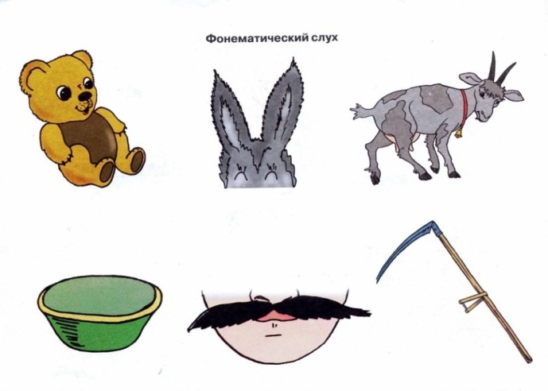

ПРИЗНАКИ НАРУШЕНИЯ

Прежде всего, на неразвитый фонематический слух указывает непонимание обращенной речи, полное или частичное. Например, если ребенок не может выполнить простых заданий, часто переспрашивает или понимает просьбы неверно. Второй тревожный признак – дефекты речи. Речеслуховой и речедвигательный анализаторы тесно связаны, и оказывают весомое влияние друг на друга.

В 4 года ребенок в норме разговаривает фразами, употребляет предлоги, способен задать вопрос. К 5–6 годам все звуки, кроме «Р» произносятся правильно, верно применяются окончания. Кроме того, у дошкольника без труда получается назвать первый звук в слове, подобрать на него другие слова. Выделяют 3 признака нарушения фонематического слуха (в 5 лет):

* дефекты звукопроизношения (к примеру, замена твердых звуков мягкими);
* пропуск звуков в словах, их перестановка, употребление лишних звуков (сказка – сазка, зонтик – зотник, масло – мастло);
* слабое различие схожих звуков в устной речи и в письме с-ш, з-ж, д-т и т. д. (жук – зук, доктор – токтор, сушка – шушка).

У школьников нарушения фонематичного слуха проявляются медленным чтением, в затруднении слияния слогов. Неизменно присутствуют ошибки в письме, ребенок слышит неправильно, и так же пишет (удвоенные согласные, глухие в конце слова, безударные гласные).

ВЕРОЯТНЫЕ ПРИЧИНЫ

На развитие фонематического слуха влияет среда воспитания, пример речи в семье, состояние периферической нервной системы и др.

**Среди наиболее вероятных причин нарушения можно выделить следующие:**

* педагогическая запущенность;
* тугоухость;
* травмы головы, патологии органов слуха, речи;
* гиперактивность;
* ослабление организма, серьезные или частые болезни, особенно в раннем возрасте;
* заболевания щитовидной железы и органов пищеварения;
* неврологические нарушения.

Чтобы выявить точную причину, необходимо проконсультироваться у ЛОРа, невролога и логопеда как можно раньше. Иногда помимо развития фонематического слуха требуется медикаментозное или хирургическое лечение: подрезание подъязычной связки, прием стимуляторов ЦНС.

Фонематический слух очень важен для развития правильной речи. Нужно не упустить момент и уделить ему должное внимание в 4–6 лет, чтобы в школе ребенок легко учился и не сталкивался с насмешками сверстников. Лучше, если методика развития слуха будет разработана индивидуально, с учетом всех особенностей малыша.